Экспертная оценка основной общеобразовательной программы
МАДОУ ЦРР-детский сад №10 «Ляйсан» города Дюртюли
муниципального района Дюртюлинский район РБ

Экспертиза основной общеобразовательной программы МАДОУ ЦРР-детский сад №10 «Ляйсан» г. Дюртюли осуществлялась согласно приказу заведующего Саитовой С.Х. от 10 мая 2012 года № 97 экспертной комиссией в следующем составе:
- Саитова С.Х. - заведующий МАДОУ ЦРР-детский сад №10 «Ляйсан»
- Хабибуллина Г.Р. - старший воспитатель
- Шаймуратова И.А. - воспитатель
- Билалова Г.Р. - воспитатель
- Гареева И.А. - воспитатель
- Хазипова Р.Г. - воспитатель
- Фазылова А.Р. - учитель-логопед
- Гарипова Л.Х. - учитель-логопед
- Давлетгареева Л.Р.- педагог-психолог.
Основная общеобразовательная программа разрабатывалась Рабочей группой согласно приказу № 184 от 25 ноября 2011 года
в составе:
- Фатхулисламова З.Р.
- Каримова Г.Р.
- Билалова Г.Р.
- Валеева Ф.Ф.
- Хисамова Е.Ф.
- Давлетгареева Л.Р.
- Давлетгареева Р.А.
- Фазылова А.Р.

Основная общеобразовательная программа имеет структуру согласно Федеральным государственным требованиям к структуре основной общеобразовательной программы дошкольного образования.
Программа включает следующие компоненты:
1)обязательная часть;
2)вариативная часть (часть, формируемая участниками образовательного процесса).
Обязательная часть содержит следующие разделы:
1) проблемный анализ воспитательно-образовательной работы;
2)пояснительная записка;
3)организация режима пребывания детей в образовательном учреждении;
4)содержание психолого-педагогической работы по освоению детьми образовательных областей «Физическая культура», «Здоровье», «Безопасность», «Социализация», «Труд», «Познание», «Коммуникация», «Чтение художественной литературы», «Художественное творчество», «Музыка»;
5)содержание коррекционной работы;
6)планируемые результаты;
7)система мониторинга.
Вариативная часть основной общеобразовательной программы сформирована участниками образовательного процесса с учетом вида детского сада и наличия групп компенсирующей направленности (группы для детей с тяжелыми нарушениями речи). Также учитывается специфика национально-культурных условий.
Программа определяет содержание и организацию образовательного процесса по четырем направлениям:
- физкультурно-оздоровительный;
- художественно-эстетический;
- познавательно-речевой;
- социально-личностный.
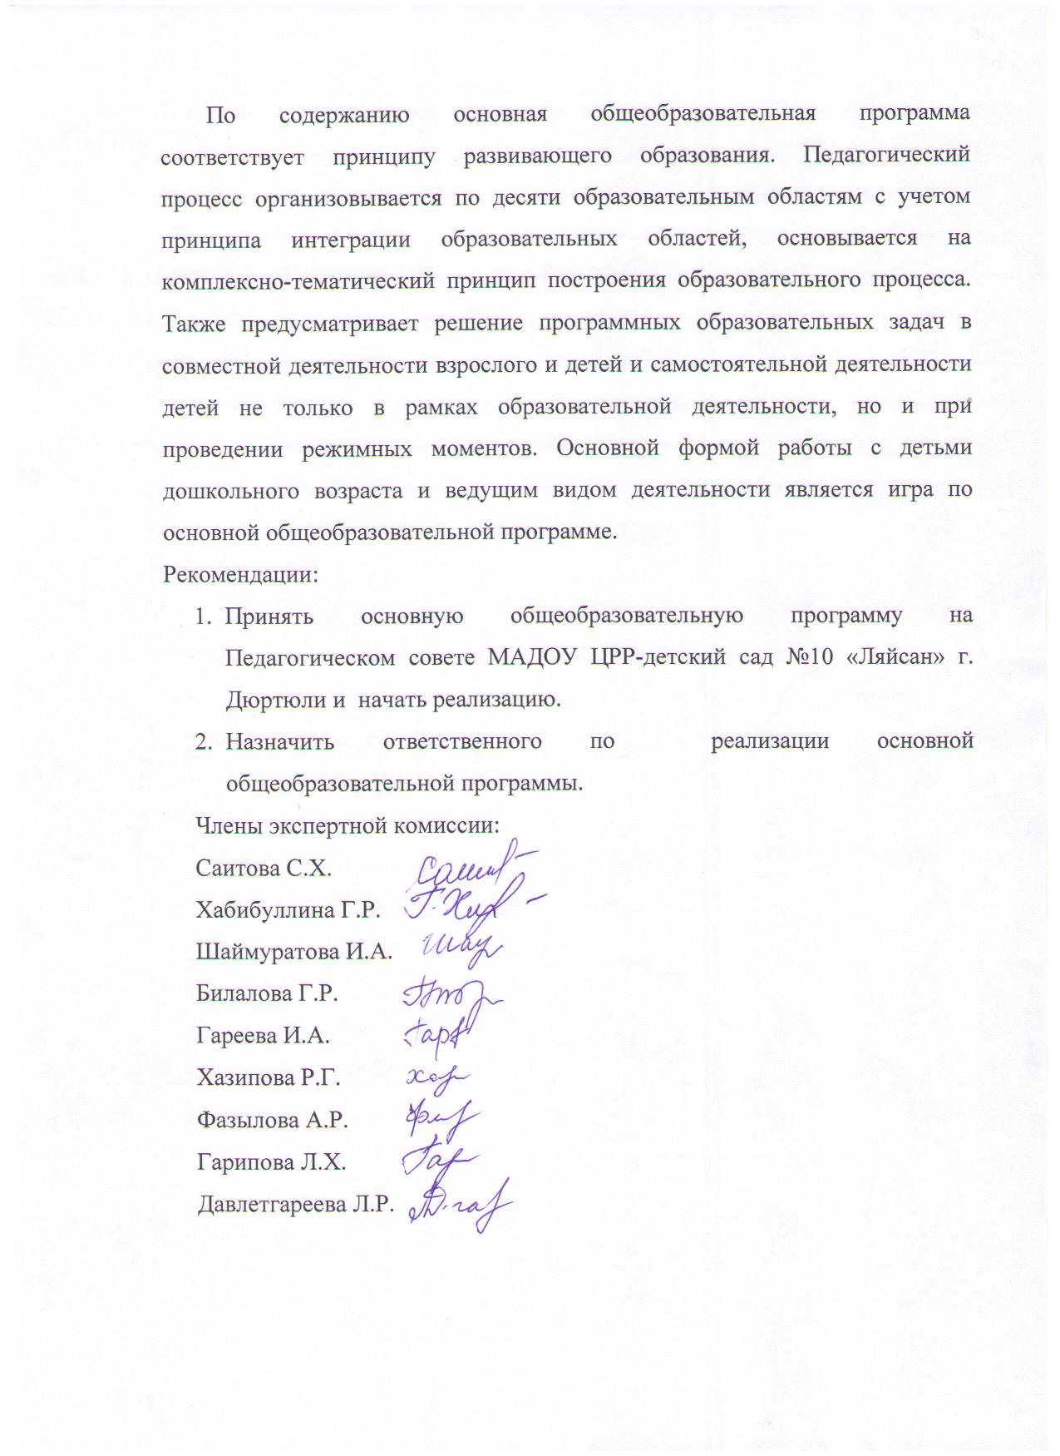
По содержанию основная общеобразовательная программа соответствует принципу развивающего образования. Педагогический процесс организовывается по десяти образовательным областям с учетом принципа интеграции образовательных областей, основывается на комплексно-тематическом принципе построения образовательного процесса. Также предусматривает решение программных образовательных задач в совместной деятельности взрослого и детей и самостоятельной деятельности детей не только в рамках образовательной деятельности, но и при организации режимных моментов. Согласно основной общеобразовательной программе основной формой работы с детьми дошкольного возраста и ведущим видом деятельности является игра.
Рекомендации:
- Принять основную общеобразовательную программу на Педагогическом совете МАДОУ ЦРР-детский сад №10 «Ляйсан» г. Дюртюли и начать реализацию.
- Назначить ответственного по реализации основной общеобразовательной программы.
Члены экспертной комиссии:
Саитова С.Х.
Хабибуллина Г.Р.
Шаймуратова И.А.
Билалова Г.Р.
Гареева И.А.
Хазипова Р.Г.
Фазылова А.Р.
Гарипова Л.Х.
Давлетгареева Л.Р.

